Regular expression:

(G+T+C)*A(G+T+C)*A(A+G+T+C)*

DFA for above regular expression:

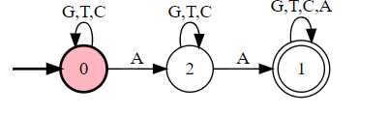

C++ code:

#include <iostream>

#include<string>

using namespace std;

int count_As(char *str)

{

int cnt=0;

for(int i=0;i<strlen(str);i++)

{

if(str[i]=='A')cnt++;

}

return cnt;

}

int main()

{

char str[100],patt[100];

int cnt=0,kcnt=0;

printf("Enter the input string\n");

cin >> ("%s",str);

for(int k=0;k<strlen(str);k++)

{

kcnt=-1;

for(int i=k;str[i]!='\0';i++)

{

kcnt++;

for(int j=k;j<strlen(str)-kcnt;j++)

{

patt[cnt++]=str[j];

}

patt[cnt]='\0';

if(count_As(patt)>=2)

printf("%s\n",patt);

cnt=0;

}

}

return 0;

}